**Java Web开发**

**实验七**

**作业报告**

|  |  |
| --- | --- |
| 学 院 | 计算机 |
| 所在系 班 级 | 2017软件工程系10班 |
| 学 号 姓 名 | 04171924刘雪欣 |
| 指 导 教 师 | 郭晓燕 |
| 完 成 时 间 | 2019年4月22 |

# 实验题目

第一次实验内容：

1、页面输入收入，得到相应的缴纳税收

要求：Jsp提交收入，显示结果（可一个页面也可两个页面）。编写一个JavaBean计算税收，并在JSP页面输出结果

计算方法：全月应纳税所得额＝月收入－1600元

级数 全月应纳税所得额 税率% 速算扣除法(元)   
1 dr <=500 5 0

2 500 <dr<=3000 10 25

3 3000 < dr <=5000 15 125

4 5000 < dr <=20000 20 375

5 20,000 < dr <=40000 25 1375

6 40,000 < dr <=60,000 30 3375

7 60,000 < dr <=80,000 35 6375   
8 80,000 < dr <=100,000 40 10375   
9 dr >100,000元 45 15375

如：月收入3000，则（3000-1600）*10%-25=115，因为3000-1600大于500小于2000，所以按10%计算后再扣除速算的部分。

# 分析与设计

CountTax.jsp设用于输入月薪

Count.java计算个人所得税的类

Servlet.java获取月薪信息并得到计算结果

Result.jsp显示结果信息

# 关键源码（部分）

Count.java

**public** **class** Count {

**public** **double** getTax(**double** pay){ //计算个人所得税

**double** salary = pay-1600; //月应纳税所得额

**double** Tax = 0;

**if**((salary<=500)&&(salary>0)){

Tax = salary*0.05;

}

**if**((salary>500)&&(salary<=3000)){

Tax = salary*0.1-25;

}

**if**((salary>3000)&&(salary<=5000)){

Tax = salary*0.15-125;

}

**if**((salary>5000)&&(salary<=20000)){

Tax = salary*0.2-375;

}

**if**((salary>20000)&&(salary<=40000)){

Tax = salary*0.25-1375;

}

**if**((salary>40000)&&(salary<=60000)){

Tax = salary*0.3-3375;

}

**if**((salary>60000)&&(salary<=80000)){

Tax = salary*0.35-6375;

}

**if**((salary>80000)&&(salary<=100000)){

Tax = salary*0.4-10375;

}

**if**(salary>100000){

Tax = salary*0.45-15375;

}

**return** Tax; //返回个人所得税

}

}

CountTax.jsp

<body>

<h3>计算个人所得税</h3>

</br>

<form action = *"Count.view"* method = *"post"*>

月薪：<input type = *"text"* name = *"salary"*></br>

<button>计算</button>

</form>

</body>

Servlet.java

**public** **void** doPost(HttpServletRequest request, HttpServletResponse response)

**throws** ServletException, IOException {

response.setContentType("text/html;charset=UTF-8");

response.setCharacterEncoding("UTF-8");

**double** Tax = 0;

String pay = request.getParameter("salary"); //获得输入的月薪

HttpSession session = request.getSession();

session.setAttribute("Salary", pay); //把月薪信息存入session对象

**double** salary = Double.*parseDouble*(pay); //把得到的月薪转为string数据类型

Count tax = **new** Count();

Tax = tax.getTax(salary); //计算此月薪应缴税收金额

session.setAttribute("Tax", Tax); //把个人所得税金额信息存入session对象

response.sendRedirect("Result.jsp"); //跳转到显示结果页面

}

Result.jsp

<body>

工资为 <%=session.getAttribute("Salary") %> 元</br>

应交税 <%=session.getAttribute("Tax") %> 元</br></br>

<a href=*"CountTax.jsp"*>返回</a>

</body>

# 运行效果图

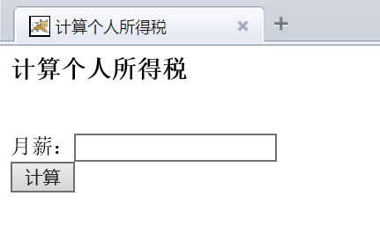

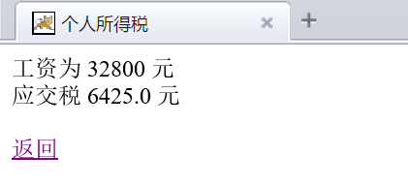

# 收获与问题

对MVC模式有更深刻的理解